Наименование столбца | Значение, которое необходимо вводить
*Action(SiteID=Germany|Country=DE|Currency=EUR|Version=941) | Add
*Category | Номер категории для продукта на ebay (берется с ebay, поиск по названию продукта, выбирается первый конкурент, ниже категории и копируется номер в поисковой строке)  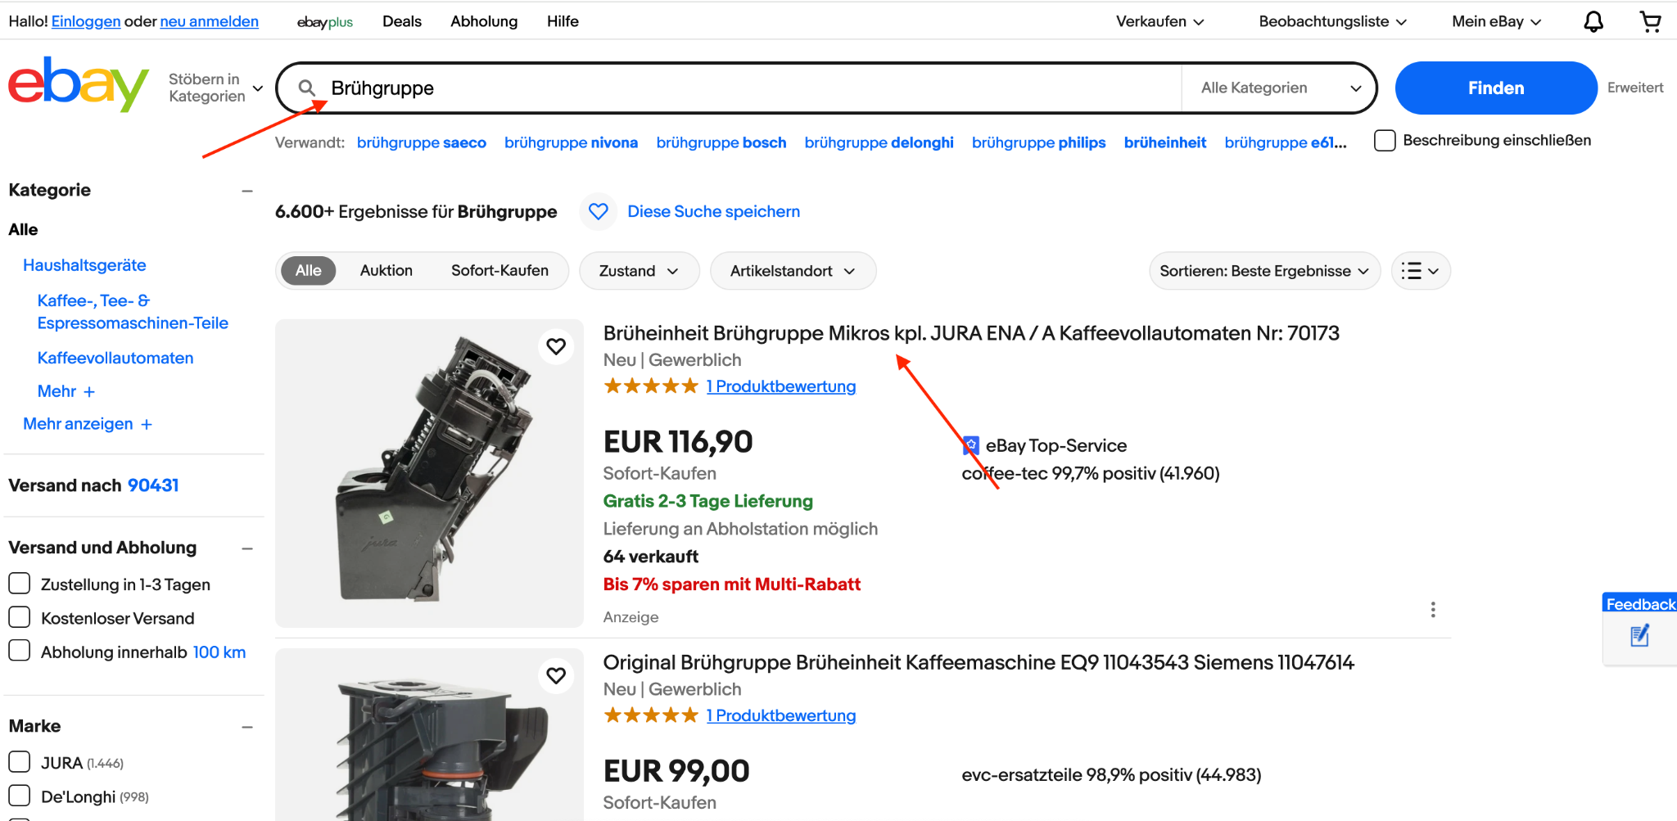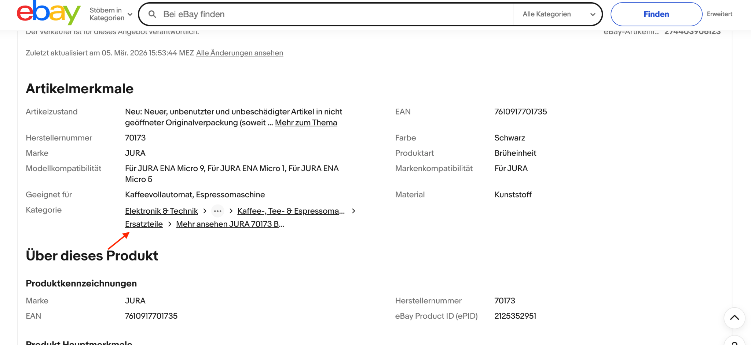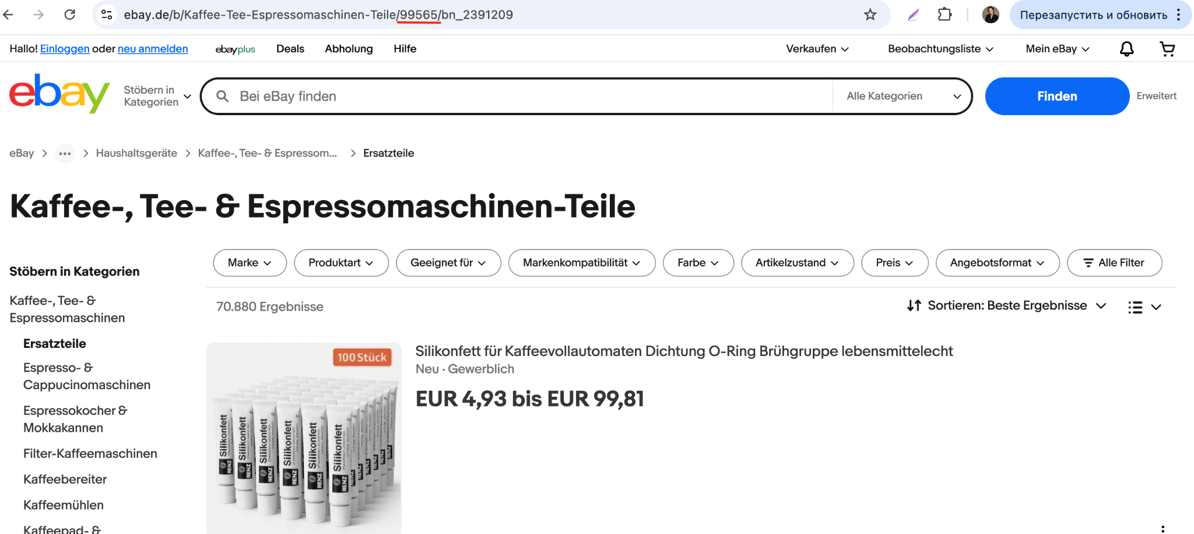
*Title | название для листинга (до 80 символов)
*Description | загружается html код (здесь общий вид, красным выделены те блоки, которые нужно менять для каждого продукта) https://docs.google.com/document/d/1Zgis8FopTMYzBCI3HtTo0xubP5wrpoKJ7avOxUPm0rI/edit?tab=t.0
*ConditionID | 1000 - для новых продуктов  3000 - для б/у продуктов
PicURL | ссылка на фото из юселл
*Quantity | 1
*Format | FixedPrice
*StartPrice | стоимость из юселл вкладки Suppliers  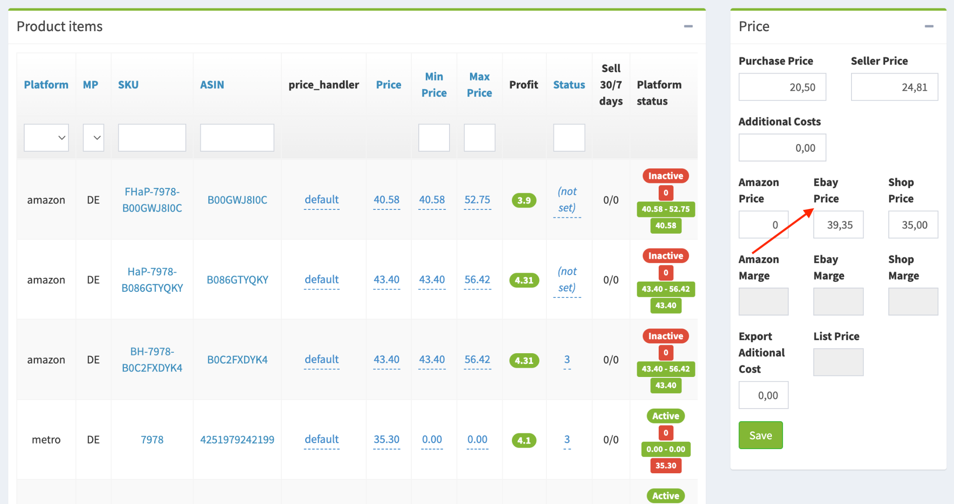
*Duration | GTC
*Location | Bremen
ShippingProfileName | DHL-Standardvorlage - (ID: 76770166018)
ReturnProfileName | Standard-Widerruf 30 Tage für eBay Plus - (ID: 247364069018)
PaymentProfileName | UK Gutschein
C:Marke | Бренд (из карточки в юселл)
C:Produktart | Название продукта (одним словом)
Custom label (SKU) | для Виокс-id-MP, для оригинальных - sku=id
ConditionDescription | Neu - для новых продуктов  Gebraucht - для б/у
C:Herstellernummer | для Виокс - SKU  для оригинальных - номер модели (тот, который рядом с маркой)
C:Produkt | скопировать из столбца C:Produktart
C:Modellkompatibilität | три номера через запятую из блока Passend für в описании
C:Farbe | цвет
C:Hersteller | марка
C:Material | материал
C:Markenkompatibilität | к каким маркам устройств подходит запчасть
C: Installationsart | Vollintegriert

